

**Nombre de alumno: Hugo Benjamín Aguilar Sánchez.**

**Nombre del profesor: Jhoani Elizabeth**

**López Pérez**



**Nombre del trabajo:**



**E**



**m**



**presa**



**Materia:**



**Estr**



**ucturas Organiza**



**c**



**ion**



**ales**



**Grado: 3°**

**Grupo: Medicina en Veterinaria y**

**Zootecnia**

Ocosingo, Chiapas 15 de junio de 2024

**Nombre de la empresa**: La Exótica

# Integrantes

Daniela

Adrián

Alejandro

Berenice

Hugo

Isaac

Jolet

# Filosofía de la organización

Objetivos

Ser la primera opción en combinaciones y sabores

Ser una empresa que no dañe al medio ambiente

Poder brindar fuentes de trabajo

Calidad y autenticidad

Tener una productividad, a nivel de empresa pequeña, exponencial

Valores

Trabajo en equipo: Para tener una convivencia sana

Respeto: Entablar una buena relación entre el trabajador y el cliente

Honestidad: ser acreedores de tener la confianza del cliente

Responsabilidad: Con el finde cumplir nuestra labor

Transparencia: No Hacer distinción de clientes

Misión

Crear una experiencia única donde nuestra diversidad en sobres inunde la mente de nuestro comensal.

Visión

Ser la pizzería preferente del entorno de la cadena culinaria en Ocosingo.

Historia de la empresa

La exótica surgió de la necesidad de tener una nueva variedad de pizzas en nuestro entorno recreando la diversidad culinaria. Por lo tanto, a la hora de diseñar nuestra familia, damos a relucir nuestra imagen destacando el siguiente eslogan:

“Vamos a la exótica” …

Una manera de incentivar a la gente a explorar lo desconocido…

# Logo



}



**Eslogan**

Vamos a la exótica

# Organigrama

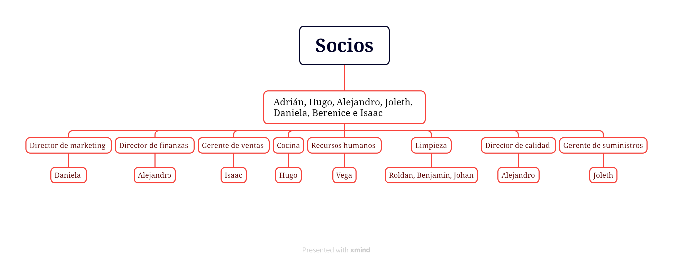

# FODA

|  |  |  |
| --- | --- | --- |
| **Fortalezas**   * Buena Organización * Especialidades gastronómicas * Innovación constante * Presentación creativa * Calidad y certividad en tiempos | | **Oportunidades**   * Experiencias únicas con los clientes * Expandirnos * Optimización de recursos e instrumentos * Obtención de una ganancia estable |
| * • * •   •  • | **Debilidades**  Falta de Marketing Digital  Falta de personal capacitada  Poca indumentaria de reserva  Proveedores escasos  Poca preferencia | **Amenazas**  Ubicación errada  Falta de permisos  Falta de señal  Bloqueos en el entorno por problemas sociales Paga de piso |

Actividades del chef.

*Gestión del personal de cocina.

*Distribución del equipo de cocina.

*Mantenimiento de limpieza y seguridad.

*Gestión de gastos.

*Control de inventario y compras.

*Planificación del menú.

*Preparación y cocción de los alimentos.

*Elaboración de pizzas.